Mobil Uygulama Geliştirme Proje Ödevi

Ad: Yunus Emre

Soyad: Eminler

Numara: G191210046

Grup: 2A

İçindekiler

1. Giriş
2. Kullanım, Çalışma Şekli
3. Diğer Ekranlar
4. Navigatorlar
5. Authentication
6. FireStore
7. Push Notification
8. Github Link

Giriş

Mobil uygulamam Uzaktan Terzi hizmeti vermektedir. Kullanıcılar sisteme kayıt olduktan sonra adreslerini girmesi istenmektedir. Daha sonra istediği zaman sipariş oluşturabilecektir. Oluşturduğu sipariş bilgileriyle birlikte kuryenin ekranına düşecek ve kurye siparişi teslim almaya gidecektir.

Kullanım

Uygulamayı kullanacak kişilerin önce kayıt olması gerekmektedir

Kayıt Ekranı

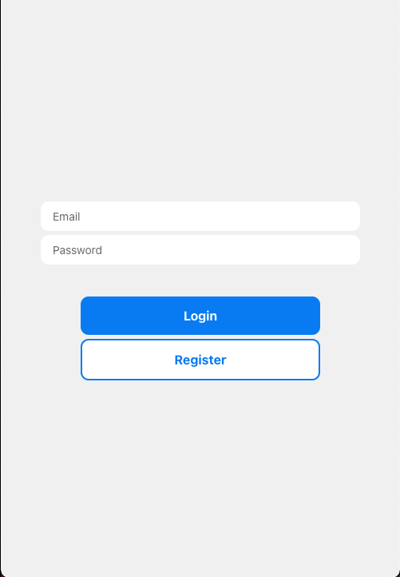

Kullanıcı Kayıt olduktan sonra ilk giriş yaptığında normalden farklı bir ekranla karşılaşır. Bu ekranda kullanıcı kendine ait bilgileri girmesi gerekmektedir aksi taktirde sipariş oluşturamaz.

İlk Ekran

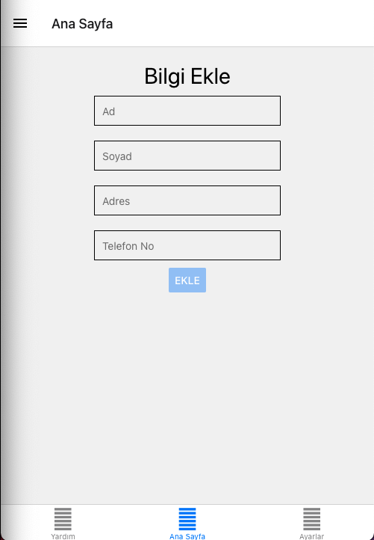

Kullanıcı bilgilerini girdikten sonra ana ekrana ulaşır. Bu ana ekranda Sipariş oluşturabileceği buton ve geçmiş sipariş bilgileri bulunur. İşlem görmemiş siparişler Aktif şekilde işaretlenmiştir.

Ana Ekran

metin içeren bir resim

Açıklama otomatik olarak oluşturuldu

Kullanıcı sipariş oluştur tuşuna tıkladıktan sonra sipariş oluşturma ekranına gider. Burada isterse açıklama girebilir. Diğer bilgileri sistemden otomatik çekilmektedir. Ekle tuşuna tıkladıktan sonra Ana Sayfaya geri yönlendirilir ve Ana Sayfa güncellenir.

Sipariş Oluşturma Ekranı

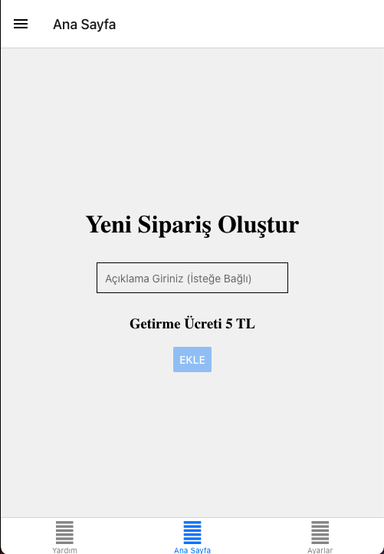

Diğer Ekranlar

Yardım Ekranı Ayarlar Ekranı

metin içeren bir resim

Açıklama otomatik olarak oluşturuldu metin içeren bir resim

Açıklama otomatik olarak oluşturuldu

Navigation

1.Stack Navigation

Ana Ekranda kullanılmıştır. Sipariş oluşturma ekranına gider. Sipariş oluşturma bittikten sonra Ana Ekrana Geri Döner

metin içeren bir resim

Açıklama otomatik olarak oluşturuldu 

2.Drawer Navigation

Ana Sayfa, Sipariş Oluştur ve Ayarlar ekranları arasında geçiş sağlar.

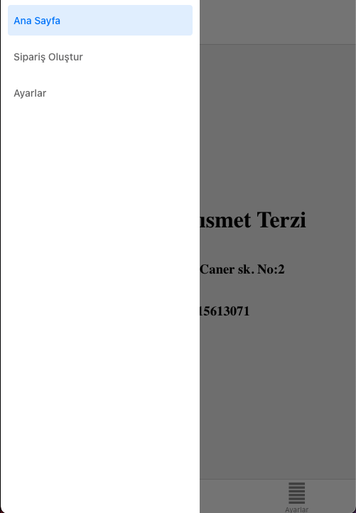

3.Tab Navigation

BottomTabNavigation kullanılmıştır. Ayarlar,AnaEkran ve Yardım ekranları arası geçiş sağlar.

metin içeren bir resim

Açıklama otomatik olarak oluşturuldu

Authentication

Login Sayfası yapılmıştır ve FireStore Authentication kullanılmıştır. İlk giriş ekranı Login ekranıdır. Giriş yapmadan diğer ekranlara erişim sağlanamaz.

Login Sayfası



FireStore

Kullanıcı kayıt olduğundan itibaren userData Collection altında verileri toplanır. İlk Giriş Ekranında alınan inputlar setDoc ile firestore’a eklenir.

İlk giriş ekranı send fonksiyonu

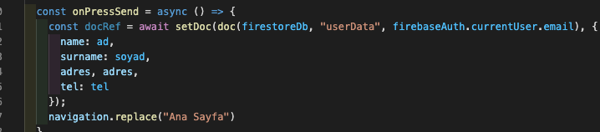

Ana Ekranda siparişleri firestoredan getDocs ve query ile getirilir.

Siparişleri getiren fonksiyon

metin içeren bir resim

Açıklama otomatik olarak oluşturuldu

Sipariş Oluşturduktan sonra sipariş bilgileri Firestore’a eklenir.

Sipariş Oluştur send Fonksiyonu

metin içeren bir resim

Açıklama otomatik olarak oluşturuldu

Ayarlar Ekranında kullanıcı bilgileri getirilir.

Ayarlar get fonksiyonu

metin içeren bir resim

Açıklama otomatik olarak oluşturuldu

Push Notifications

Notification ayarlamalarını ./screens altındaki Notifications.js dosyasında yaptım. Daha sonra aşağıdaki fonksiyon ile kullanıcı sipariş oluşturduğunda sipariş oluşturulduğu bildirimi göndermeyi sağladım.

metin içeren bir resim

Açıklama otomatik olarak oluşturuldu

metin, ekran, ekran görüntüsü, gümüş içeren bir resim

Açıklama otomatik olarak oluşturuldu

Github Linki

<https://github.com/yunuseminler/MobilProje>

Apk github linkine yüklenmiştir.